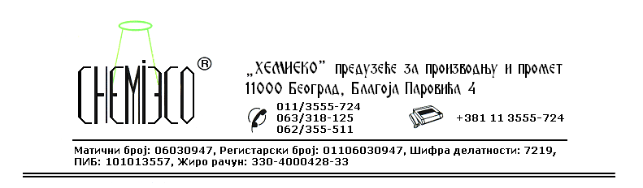
ТЕХНИЧКА ИНФОРМАЦИЈА ЗА ECO IMPREGNIR MK

ТИП: Раствор метил силикона

ОБЛИК
ИСПОРУКЕ: Раствор у органским растварачима

ОСОБИНЕ И
УПОТРЕБА: ECO IMPREGNIR MK се употребљава за заштиту природног камена. Заштићен камен је потпуно водоодбојан, не мења боју и не прима разне нечистоће које вода иначе у њега уноси. Применом овог средства постиже се изванредна заштита камена од спољашњих утицаја (атмосферилија), нарочито од дејства мраза. Антистатичко деловање силикона одбија нечистоће са површине камена. Конзервацијом камена на фасади постиже се и ефекат термоизолације, односно овако заштићени објекти „штеде” и до 30% енергије која се троши за грејање.
ECO IMPREGNIR MK не оставља филм на камену већ приликом примене улази у његову унутрашњост. Средство због тога не може да се спере са камена нити да се механички скине. Да би заштита била одговарајуће изведена дубина до које ECO IMPREGNIR MK треба да продре у камен је од 2mm, код непорозног, до 10mm код веома порозног камена. Камен је заштићен после сушења од 72 часа.

ПРИПРЕМА
ЗА ПРИМЕНУ: ECO IMPREGNIR MK се примењује у испорученом облику. Камен који се заштићује треба да буде сув и чист.

НАЧИН
ПРИМЕНЕ: ECO IMPREGNIR MK се на камен наноси прскањем пнеуматским распршивачем или премазивањем четком, крпом, сунђером и сл. Поступак се изводи два пута. Временски интервал између првог и другог наношења је 12-24 часа, зависно од порозности камена и спољне температуре.
Полиран камен се 15-20 минута после наношења другог слоја ручно или машински глача (полира) све док се површина не доведе до сјаја.
Приликом заштите непорозног или слабо порозног камена вишак средства треба обрисати.
Потрошња средства: 0,20-0,70L/m².

МЕРЕ ЗАШТИТЕ: ECO IMPREGNIR MK је раствор у органским растварачима, запаљив је, па се приликом његове примене треба придржавати мера заштите од пожара, као при раду са сличним производима који садрже разређиваче. Само за професионалну употребу!

ПАКОВАЊЕ: Метална бурад од 200L, пластична амбалажа од 10L и 1L.

СКЛАДИШТЕЊЕ: ECO IMPREGNIR MK складишти се на отвореном и у затвореном простору далеко од извора топлоте.

РОК ТРАЈАЊА: ECO IMPREGNIR MK у оригиналној амбалажи може да се чува 6 (шест) месеци.

